PRESSEMITTEILUNG 11. Juli 2023
Bundesminister Dr. Wissing bestätigt technologieoffenen Ansatz bei Besuch der Quantron AG
- Der deutsche Bundesminister für Digitales und Verkehr Dr. Volker Wissing, Mitglied des Deutschen Bundestags Maximilian Funke-Kaiser und CEO von Hydrogen Europe Jorgo Chatzimarkakis, waren am 11. Juli 2023 bei dem Clean Tech Unternehmen Quantron AG zu Gast
- Gemeinsam mit dem Gründer und Vorstandsvorsitzenden Andreas Haller, dem CEO Michael Perschke und dem CTO René Wollmann wurde über die Zukunft der Mobilität diskutiert
- Mit ROQIT, einem gemeinsam mit GTL ins Leben gerufenen Joint Venture, baut QUANTRON eine digitale Plattform für sein Quantron-as-a-Service Ökosystem auf
- Dr. Wissing und Herr Funke-Kaiser konnten sich bei einer Probefahrt im emissionsfreien LKW QUANTRON QHM BEV von den heute verfügbaren klimaneutralen Mobilitätslösungen des Clean Tech Unternehmens überzeugen
Am 11. Juli 2023 besuchte der deutsche Bundesminister für Digitales und Verkehr, Dr. Volker Wissing, gemeinsam mit dem Mitglied des Deutschen Bundestags, Maximilian Funke-Kaiser, und dem CEO von Hydrogen Europe, Jorgo Chatzimarkakis, die Quantron AG. Das Clean Tech Unternehmen, das sich auf alternative Antriebstechnologien zur Dekarbonisierung des Personen- und Gütertransports spezialisiert hat, nutzte die Gelegenheit, seine Technologiekompetenz im Bereich Null-Emissions Nutzfahrzeuge zu demonstrieren.

Der Besuch wurde vom Gründer und Vorstandsvorsitzenden der Quantron AG, Andreas Haller, dem CEO Michael Perschke und dem CTO René Wollmann am Hauptsitz des Unternehmens in Gersthofen bei Augsburg empfangen. Gemeinsam diskutierten sie über die Zukunft der Mobilität sowie die Herausforderungen im Bereich der nachhaltigen und emissionsfreien Mobilität.
Dr. Volker Wissing begrüßt den technologieoffenen Ansatz von QUANTRON, welcher sowohl batterie- als auch wasserstoffelektrische Antriebe umfasst und damit das aktuell breiteste Portfolio an umweltfreundlichen Mobilitätslösungen bietet: „Der Mut, die Investitionsbereitschaft des Unternehmens und die breite Produktpalette – das ist schon eine große Leistung und das zeigt wieder mal die Stärke des Wirtschaftsstandorts Deutschlands. Während andere nur auf das ganz Große setzen, haben wir eben durch unsere mittelständische Wirtschaftsstruktur die Möglichkeit sehr flexibel auch in kleinen Märkten Angebote zu machen, die große so nicht machen können.“

Ein besonderes Highlight des Besuchs war eine Probefahrt mit dem vollelektrischen Lkw QUANTRON QHM BEV mit einer Reichweite von bis zu 350km.

Darüber hinaus bietet QUANTRON auch schon heute verfügbare wasserstoffelektrische Fahrzeuge. In diesen sieht Dr. Volker Wissing eine besondere Chance für den Gütertransport. Er erklärte: „Wasserstoff hilft Fragen im Nutzfahrzeugbereich sehr gut zu beantworten, beispielsweise wenn es um Reichweiten geht und auch um die Lösung der Gewichtsproblematik. Wir dürfen am Ende natürlich nicht Nutzfahrzeuge haben, die so schwer sind, dass sie kaum mehr Güter transportieren können. Der Sinn vom Gütertransport ist ja, Waren und Güter zu bewegen und Gütertransport wird in den nächsten Jahren enorm zunehmen. Wir erwarten einen deutlichen Anstieg und brauchen diesen Anstieg auch, um unsere Wirtschaft wachsen zu sehen. Wir brauchen Wirtschaftswachstum und gleichzeitig Klimaneutralität und diese beiden Dinge miteinander in Einklang zu bringen, das schaffen wir am besten mit Wasserstofftechnologie. Deshalb freue ich mich, dass wir so innovative Unternehmen haben wie QUANTRON.“
Im Rahmen des Besuchs wurde auch das Joint Venture ROQIT zwischen QUANTRON und dem indischen Business Intelligence und IT-Unternehmen Goldstone Technologies Limited (GLT) vorgestellt. Dieses innovative Projekt hat zum Ziel, eine digitale Transaktionsplattform für das einzigartige Quantron-as-a-Service Ökosystem aufzubauen. Die OEM-unabhängige Plattform wird aus fünf digitalen Säulen bestehen, darunter Data Insights, um einen nachhaltigen und effizienten Flottenbetrieb zu ermöglichen.

Maximilian Funke-Kaiser, Mitglied des Deutschen Bundestags, zeigte sich nach dem Besuch begeistert: „Ich bin sehr sehr stolz, dass wir so ein Unternehmen hier in Augsburg haben und auch ich im Wahlkreis, weil das genau die derzeitigen Aufgaben und Challenges, die wir haben, zusammenbringt. Absoluter Pioniergeist, der hier auch an den Tag gelegt wird, um auch in Deutschland zu zeigen, dass es geht – dass wir uns selber nicht immer nur schlecht reden müssen, sondern dass wir wirklich innovative Leute haben, die auch den Mut haben, diesen Schritt zu gehen.“
Jorgo Chatzimarkakis ergänzt: „Wir erleben gerade, wie wir in der Mobilität in die komplette Abhängigkeit von China geraten, sollten wir uns weiterhin auf eine Technologie fixieren. Da gibt es in der Tat viele Stimmen in der Politik, die sagen, wir müssen uns auf eine Technologie ausrichten, weil wir dann schneller hochlaufen können. Das Gegenteil ist der Fall. Unser Ziel ist die Dekarbonisierung. Wir müssen die Dekarbonisierungszeit verkürzen und das geht nur mit mehreren Technologien. Wir brauchen Technologiediversität. Und QUANTRON steht tatsächlich für ein diverses Konzept, für ein Inklusionsangebot, was Technologien angeht und insofern geht es um die Beschleunigung dieser Dekarbonisierung. Hier gibt es viele Stellschrauben, weil es in der öffentlichen Meinung, aber auch in Berlin und vor allem in Brüssel, noch Vorurteile gibt gegen Wasserstoff, die noch ausgeräumt werden können. Insofern war der Besuch heute von Minister Wissing tatsächlich ein ‚QUANTRON-Sprung‘.“
Andreas Haller, Gründer und Vorstandsvorsitzender der Quantron AG, bedankt sich bei den Gästen für den Besuch: „Wir freuen uns sehr, dass wir Dr. Wissing, Herrn Funke-Kaiser und Herrn Chatzimarkakis heute bei uns begrüßen durften. Ihr Besuch unterstreicht die Bedeutung und das globale Potenzial der nachhaltigen Mobilitätstechnologien von QUANTRON für die Dekarbonisierung des Personen- und Gütertransports. Wir glauben an Technologiediversität und wollen wir einen Beitrag für eine bessere Zukunft leisten, indem wir den Mut haben, neue Wege zu gehen.“

Bilder (Zum Download bitte auf die Bildvorschau klicken):
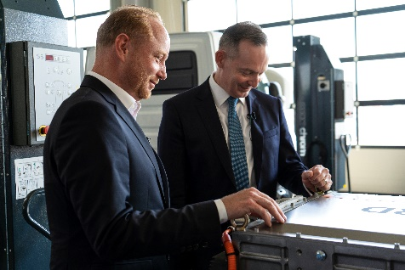 | V. l.: Andreas Haller, Gründer und Vorstandsvorsitzender der Quantron AG, und Dr. Volker Wissing, Bundesminister für Digitales und Verkehr
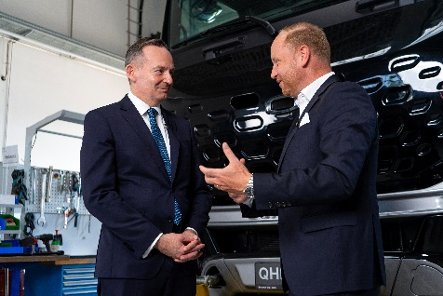 | V.l.: Dr. Volker Wissing, Bundesminister für Digitales und Verkehr, und Andreas Haller, Gründer und Vorstandsvorsitzender der Quantron AG
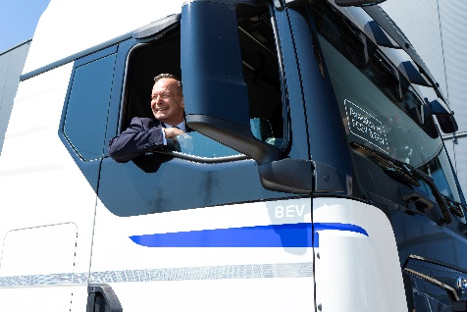 | Dr. Volker Wissing, Bundesminister für Verkehr und Digitales, bei der Probefahrt im emissionsfreien QUANTRON QHM BEV
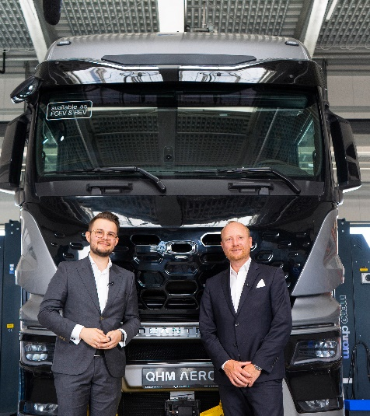 | V. l.: Maximilian Funke-Kaiser, Mitglied des deutschen Bundestags, und Andreas Haller, Gründer und Vorstandsvorsitzender der Quantron AG

Die Originalbilder in hoher und niedriger Auflösung finden Sie hier: Pressemitteilungen der Quantron AG (https://www.quantron.net/q-news/pr-berichte/)

Über die Quantron AG
Die Quantron AG ist Plattformanbieter und Spezialist für nachhaltige Mobilität für Menschen und Güter; insbesondere für LKW, Busse und Transporter mit vollelektrischem Antriebsstrang und H₂-Brennstoffzellentechnologie. Das deutsche Unternehmen aus dem bayerischen Augsburg verbindet als Hightech-Spinoff der renommierten Haller GmbH über 140 Jahre Nutzfahrzeugerfahrung mit modernstem E-Mobilitäts-Knowhow und positioniert sich global als Partner bestehender OEMs.
Mit dem Quantron-as-a-Service Ecosystem (QaaS) bietet QUANTRON ein Gesamtkonzept, das alle Facetten der Mobilitätswertschöpfungskette umfasst: QUANTRON INSIDE beinhaltet ein breites Angebot an sowohl Neufahrzeugen als auch Umrüstungen für Bestands- und Gebrauchtfahrzeuge von Diesel- auf batterie- und wasserstoffelektrische Antriebe mit der hoch-innovativen QUANTRON INSIDE Technologie. QUANTRON CUSTOMER SOLUTIONS gewährleistet mit einem europaweiten Netzwerk von 700 Servicepartnern digitale und physische Aftersales-Lösungen sowie ein Serviceangebot für Wartung, Reparatur und Ersatzteile, Telematik- und In-Cloud-Lösungen für Ferndiagnose und Flottenmanagement. Kunden erhalten eine individuelle Beratung zu u. a. maßgeschneiderten Lade- und Tanklösungen, Miet-, Finanzierungs- und Leasingangeboten. In der QUANTRON Academy werden außerdem Schulungen und Workshops angeboten. QUANTRON ENERGY & POWER STATIONS wird zukünftig als Plattform die Produktion von grünem Wasserstoff und Strom realisieren. Dafür hat sich die Quantron AG mit starken globalen Partnern zusammengeschlossen. Diese Clean Transportation Alliance bildet gleichzeitig auch einen wichtigen Baustein für die Versorgung von Fahrzeugen mit der notwendigen grünen Lade- und H2-Tank-Infrastruktur.
QUANTRON steht für die Kernwerte RELIABLE, ENERGETIC, BRAVE (zuverlässig, energetisch, mutig). Das Expertenteam des Innovationstreibers für E-Mobilität leistet einen wesentlichen Beitrag zum nachhaltig umweltfreundlichen Personen- und Gütertransport.
Besuchen Sie die Quantron AG auf unseren Social Media Kanälen bei LinkedIn und YouTube. Weitere Informationen unter www.quantron.net

Ansprechpartner:
Jörg Zwilling, Director Global Communications & Business Development, j.zwilling@quantron.net
Stephanie Miller, Marketing & Communications Quantron AG, press@quantron.net

